关于推荐第十届“中国青少年科技  
创新奖”候选人的通知

12、13、14、15级的班长们:

为深入学习贯彻习近平总书记系列重要讲话精神，引 导广大青少年緬怀邓小平同志的丰功伟绩，激发青少年的 创新精神，培养创新人才，共青团中央、全国青联、全国 学联、全国少工委决定开展第十届“中国青少年科技创新奖” 评选表彰活动。现将有关事项通知如下。

一、奖项设置

“中国青少年科技创新奖”面向全日制在校学生个人设 奖，2016年度共奖励1⑴人（含港、澳、台地区和海外留 学生6人左右），设研究生（占20%)、大学本专科生 (含高职，占30%)、高中生（含中职，占25%)、初中 生（占15%)、小学生（占10%)五个组别。研究生和大 学本专科生获奖者每人颁发奖学金20⑴0元，中、小学生 获奖者每人颁发奖学金5000元，同时分别颁发荣誉证书和 奖杯。

二、推荐标准

认真学习邓小平理论、“三个代表”重要思想和科学发展 观和习近平系列重要讲话精神；热爱袓国，遵纪守法，德 智体美全面发展；热爱科学、乐于探究，积极实践、勇于 创新；在科技创新方面取得突出成绩或显示较大潜力。被 推荐人的年龄不超过28周岁（1987年4月15日后出生）。

在上述标准基础上，对具备下列条件的候选人予以优 先考虑：“挑战杯”全国大学生课外学术系列竞赛中特等奖获 得者；在国内外重要核心学术期刊上发表论文者；学术科 研成果具有较高的理论价值和推广价值，或应用于实践领 域产生显著社会经济效益者；在全国青少年科技创新大 赛、“少年科学院”等活动中表现突出者；在其他国内外科技 竞赛中取得优异成绩者。

三、推荐方式

第十届“中国青少年科技创新奖”实行差额评选，采取组 织推荐的方式。请各单位择优向团区委推荐不超过1名候选 人，曾获“中国青少年科技创新奖”者不再推荐。团区委将根 据申报情况，择优推报候选4人参加全国评选。团区委确定 推荐候选人名单后，通报候选人所在单位，在一定范围内 公示，公示时间不少于3天。

四、推荐材料

候选人按要求提交第十届“中国青少年科技创新奖”候选 人推荐申报表（见附件），并按附件要求，提供相关材 料，材料用A4纸大小复印，加盖学校公章，附在推荐申报 表后。申报材料报送一式两份，纸质版材料上交至院办 137，电子版材料发送至实践部邮箱。

五、推荐时间

申报材料电子版请于3月23日中午12:3◦之前发送到 实践部邮箱:2531936843@qq.com，纸质版于3月23日中 午12:10-12:30之间上交到院办137实践部工作人员处，逾 期不予受理。

六、有关要求

“中国青少年科技创新奖”是引导和激励广大青少年进行 科技创新的崇高荣誉，各级共青团、青联、学联、少工委 组织要以高度的政治责任感，认真做好推荐申报工作。要 严格依照评选标准和申报程序组织申报，严禁弄虚作假， 确保把最优秀的候选人推荐上来。要积极协调新闻单位， 充分利用广播、电视、互联网等媒体，加大对青少年科技 创新先进典型事迹的宣传力度。

附件：第十届“中国青少年科技创新奖”候选人推荐申 报表

共青团广西区委办公室 广西青联秘书处

广西学联秘书处 广西少工委办公室

2016年3月9日

附件：

第十届“中国青少年科技创新奖  
候选人推荐申报表

一、被推荐候选人基本情况

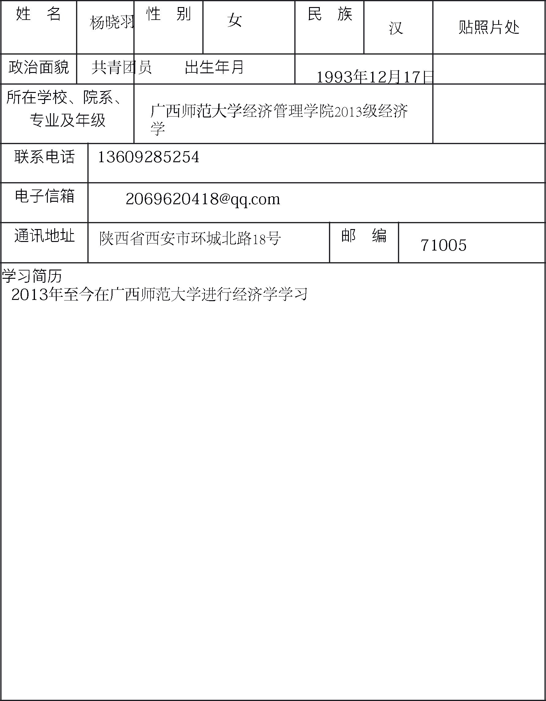

二、被推荐候选人主要科技创新成果（含获奖情况) 三、被推荐候选人的创新故事（择优结集出版)

填写要求：以“我的创新故事”为主题，记录自己参与科技创新活动的心路历 程，讲述自己参与科技创新活动的有趣故事，分享自己参与科技创新活动的收获 和感悟，题目自拟。文章结构包括两部分：（1)题记。即故事的点睛之笔，也就 是用一句话或一段话，将自己感悟最深的体会用精炼、生动、励志的语言来表 达。（2)故事。内容真实，语言生动，富有新意，可读性强，故事性强，启发 性强，字数一般在2500字以内，内含电子版照片（含作者参加科技活动照片、 科技作品照片、原理图或与故事内容相配合的漫画等）5张，每张图片1200像素 以上、分辨率72像素/英寸以上。

四、被推荐候选人学校意见

|  |  |
| --- | --- |
|  | 团委（盖章） |
|  | 年月日 |
|  | 学校（盖章） |
|  | 年月日 |
| 五、省级团组织推荐意见 | |
| 公示情况： | |
|  | (盖章） |
|  | 年月日 |

六、全国评委会办公室意见

七、附件

1. 公开发表的主要论文及专著
2. 发明、制作的实物图片
3. 技术鉴定证书及知识产权证明
4. 获奖证书及其他证明材料复印件

(盖章)

年月日